BÀI 20. SÔNG VÀ HỒ. NƯỚC NGẦM VÀ BĂNG HÀ
Môn: Địa lí lớp 6
Thời gian thực hiện: 1 tiết
I. MỤC TIÊU BÀI HỌC
1. Kiến thức
- Mô tả được các bộ phận của một dòng sông lớn. Mối quan hệ giữa mùa lũ của sông với các nguồn cấp nước sông.
- Nêu được tầm quan trọng của việc sử dụng nước sông, hồ, nước ngầm và băng hà.
2. Năng lực
*Năng lực chung
- Năng lực tự học, tự chủ;
- Năng lực giải quyết vấn đề;
- Năng lực sáng tạo;
- Năng lực giao tiếp và hợp tác, ngôn ngữ.
*Năng lực đặc thù
- Đọc được mô hình hệ thống sông.
- Sử dụng được các hình ảnh để nhận xét và giải thích một vấn đề cần tìm hiểu.
3. Phẩm chất
- Yêu gia đình, quê hương, đất nước.
- Thực hiện nghĩa vụ đạo đức, tôn trọng, chấp hành pháp luật, kỉ luật…
- Có trách nhiệm với bản thân, cộng động, đất nước, phát triển kinh tế đi đôi với bảo vệ tài nguyên môi trường.
- Có ý thức sử dụng hợp lí và bảo vệ nước sông, hồ, nước ngầm và băng hà.
II. THIẾT BỊ DẠY HỌC VÀ HỌC LIỆU
1. Giáo viên
- Máy tính, máy chiếu.
- Mô hình hệ thống sông
- Các hình ảnh, sơ đồ, video về sông, hồ, nước ngầm, băng hà và việc sử dụng tổng hợp nước sông, hồ
- Tập bản đồ địa lí lớp 6.
2. Học sinh
- SGK, vở ghi, dụng cụ học tập.
- Tập bản đồ địa lí lớp 6.
III. TIẾN TRÌNH DẠY HỌC
1. Hoạt động 1. Xác định nhiệm vụ học tập
* Mục tiêu
- Huy động kĩ năng quan sát, giúp học sinh kết nối kiến thức đã có với kiến thức của bài học mới.
* Nội dung hoạt động
- HS dựa vào kiến thức và hiểu biết của mình để trả lời câu hỏi.
* Tổ chức hoạt động
Hoạt động cá nhân, cặp/bàn
Bước 1.
- GV chia lớp thành các nhóm nhỏ (3 - 4 HS/nhóm) và định hướng nhiệm vụ cho các em.
- GV cho HS xem đoạn clip về cách vẽ Sông - Hồ - Biển và cho dừng ở phút thứ 2, trong thời gian này, các vẫn có thể phác thảo trên giấy.
https://tinyurl.com/y3b2pqcm
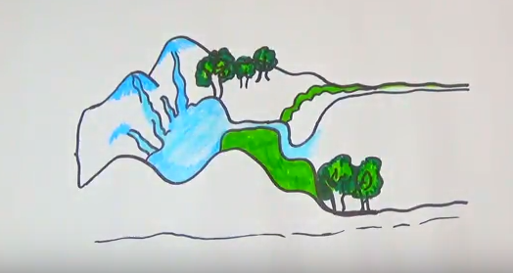
Bước 2.
- Học sinh có thời gian 3 phút tiếp theo, tổng cộng là (5 phút) hoàn thành bức tranh ở mức tốt nhất có thể.
Bước 3.
- Trưng bày 2 sản phẩm tốt nhất và hướng học sinh vào nội dung các bài sắp tới các em sẽ được học về sông, hồ, đại dương; trong tiết này là Sông và Hồ.
Bước 4.
- GV nhận xét và dẫn dắt vào bài mới: Nước sông, hồ, nước ngầm, băng hà và băng tuyết tan là những nguồn nước ngọt chính trên Trái Đất. Các nguồn nước này có vai trò như thế nào đối với tự nhiên và đời sống của con người ? Làm thế nào để sử dụng các nguồn nước này đạt hiểu quả cao ??
* Sản phẩm hoạt động
- HS trả lời các câu hỏi theo sự hiểu biết của bản thân.
- GV có thể chuẩn bị phần thưởng như điểm số, tràng pháo tay, hiện vật,...
2. Hoạt động 2. Hình thành kiến thức mới
Hoạt động 2.1. Tìm hiểu về sông
* Mục tiêu
- Trình bày được khái niệm sông, phân biệt được phụ lưu, chi lưu, hệ thống sông, lưu vực sông; chế độ nước, mối quan hệ giữa chế độ nước với nguồn cung cấp nước sông.
* Nội dung hoạt động
- HS khai thác thông tin mục 1a, H.1 SGK và Tập bản đồ địa lí lớp 6, thực hiện yêu cầu của GV.
* Tổ chức hoạt động
Thảo luận lớp, cặp/bàn
Bước 1.
* Khai thác thông tin mục 1a, H.1 SGK và Tập bản đồ địa lí lớp 6, trong thời gian 2 phút, đọc SGK, phát hiện và điền nhanh vào phiếu các nội dung sau:
+ Sông là dòng chảy thường xuyên..............................................................................
+ Sông được nuôi dưỡng bởi.......................................................................................
+ .................................................................................................gọi là lưu vực sông.
+ ..............................................................................là sông đổ nước vào sông chính.
+ Chi lưu là các sông làm nhiệm vụ.............................................................................
+ Sông chính,.......................................................................................và chi lưu hợp thành......................................................................................................................................
+ Chế độ nước sông phụ thuộc vào ..............................................................................
+ Mùa ............................................. nước dâng cao, mùa ........................hạ thấp.
*Bài tập nhỏ: Dựa vào hình dưới đây, xác định các phụ lưu, chi lưu; lưu vực sông Hồng.
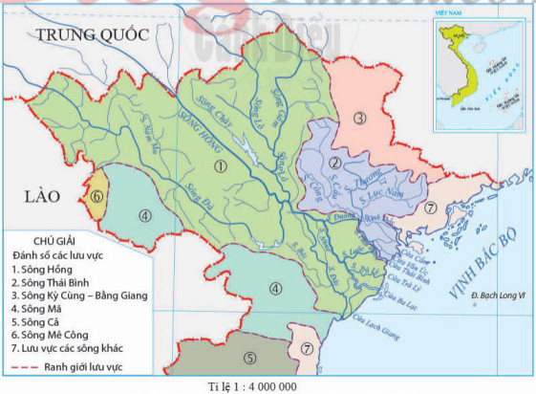
Bản đồ lưu vực sông Hồng và sông Thái Bình
Bước 2.
- HS thực hiện nhiệm vụ, trao đổi kết quả làm việc và ghi vào giấy nháp.
- GV quan sát, theo dõi, đánh giá thái độ…
Bước 3.
- HS trình bày trước lớp.
- HS khác nhận xét, bổ sung, đánh giá.
Bước 4.
- Giáo viên nhận xét phần trình bày của học sinh và chốt kiến thức.
* Sản phẩm hoạt động
1. Sông, hồ
a. Sông
- Sông là dòng chảy thường xuyên, tương đối lớn trên bề mặt lục địa.
- Nguồn cung cấp nước sông: nước mưa, nước ngầm và băng tuyết tan.
- Lưu vực sông là vùng đất cung cấp nước thường xuyên cho sông.
- Hệ thống sông gồm: sông chính, phụ lưu và chi lưu.
- Mực nước sông thay đổi theo mùa: mùa lũ, mực nước sông dâng cao, chảy mạnh; mùa cạn, mực nước sông hạ thấp.

Hoạt động 2.2. Tìm hiểu về hồ
* Mục tiêu
- Trình bày được khái niệm hồ và nguồn gốc hình thành các hồ.
* Nội dung hoạt động
- HS khai thác thông tin mục 1b; H.2, H.3 SGK và Tập bản đồ địa lí lớp 6, thực hiện yêu cầu của GV.
* Tổ chức hoạt động
Thảo luận lớp, cặp/bàn
Bước 1.
* Khai thác thông tin mục 1b; H.2, H.3 SGK và hiểu biết thực tế, GV giao cho HS nhiệm vụ, hình thành các cặp ngẫu nhiên 2 HS một cặp; cho biết:
- Hồ là gì? ở địa phương em có hồ không? Em biết những hồ nào ở Việt Nam?
- Hồ Cra-tơ (Hoa Kì) và hồ Tây (Hà Nội) được hình thành như thế nào?
- Ngoài ra em có biết hồ còn được hình từ nguồn gốc nào nữa? Cho ví dụ minh họa.
Bước 2.
- HS thực hiện nhiệm vụ, trao đổi kết quả làm việc và ghi vào giấy nháp.
- GV quan sát, theo dõi, đánh giá thái độ…
Bước 3.
- HS trình bày sản phẩm, các cặp gần nhau trao đổi nhận xét, đánh giá lẫn nhau.
Bước 4.
- Giáo viên nhận xét phần trình bày của học sinh và chốt kiến thức.
- GV mở rộng, liên hệ với vấn đề ở địa phương, môi trường học tập của học sinh
* Sản phẩm hoạt động
1. Sông, hồ
a. Sông
- Hồ là vùng trũng trên bề mặt Trái Đất, không thông với biển.

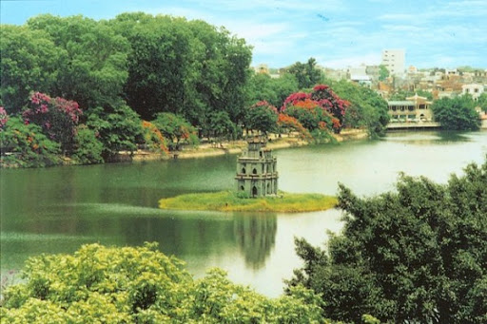 | 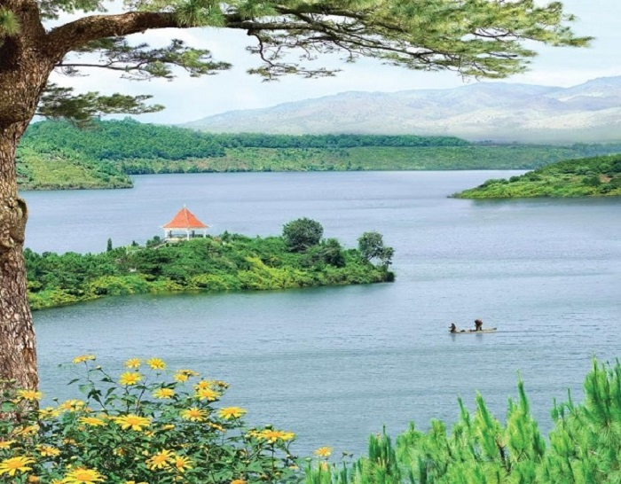
Hồ Gươm (hồ khúc uốn của sông) | Hồ Tơ nưng (hồ miệng núi lửa)
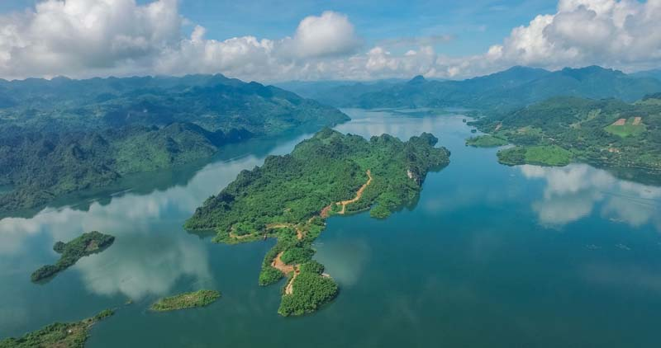 | 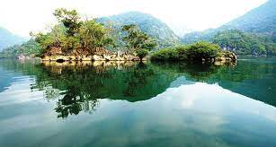
Hồ Hòa Bình (hồ nhân tạo) | Hồ Ba Bể (hồ kiến tạo)

Hoạt động 2.3. Tầm quan trọng của việc sử dụng nước sông, hồ
* Mục tiêu
- Trình bày được những lợi ích và tác hại của sông, hồ cũng như việc sử dụng hiệu quả nguồn nước sông, hồ.
* Nội dung hoạt động
- HS khai thác thông tin mục 1c, 1d; H.4, H.5, H.6 SGK và kiến thức thực tế, thực hiện yêu cầu của GV.
* Tổ chức hoạt động
Thảo luận lớp, cặp/bàn
Tổ chức chơi trò chơi: 1 PHÚT ĐỂ CHINH PHỤC
Bước 1.
- Khai thác thông tin mục 1c, 1d; H.4, H.5, H.6 SGK và kiến thức thực tế, GV chia lớp thành 6 đội, mỗi đội sẽ nhận được một nhiệm vụ: Trong vòng 2 phút, các đội nhanh chóng tìm ra câu trả lời và trình bày vào bảng phụ/ trình bày 1 phút.
+ Đội 1. Nêu lợi ích của sông, hồ.
+ Đội 2. Nêu tác hại của sông, hồ.
+ Đội 3. Làm thế nào để giảm bớt tác hại của sông, hồ.
+ Đội 4. Ở địa phương em hiện nay thực trạng các con sông, hồ như thế nào?
+ Đội 5. Ta có thể hạn chế những tác động tiêu cực của sông, hồ như thế nào?
+ Đội 6. Con người đã tác động tiêu cực như thế nào đến nguồn nước sông, hồ?
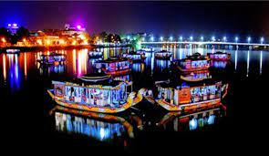 | 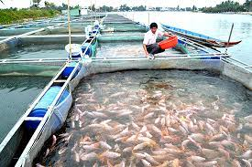
Du lịch trên sông Hương (Huế) | Nuôi cá lồng trên sông
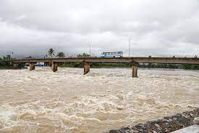 | 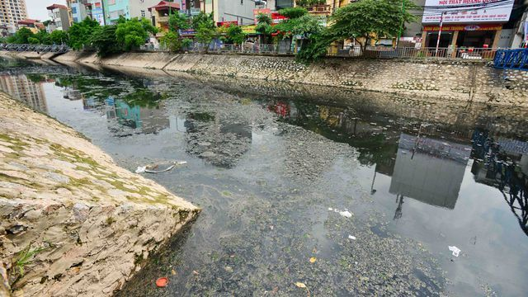
Nước lũ trên sông dâng cao | Sông Tô Lịch bị ô nhiễm nghiêm trọng

Bước 2.
- HS thực hiện nhiệm vụ, trao đổi kết quả làm việc và ghi vào giấy nháp.
- GV quan sát, theo dõi, đánh giá thái độ…
Bước 3.
- HS trình bày sản phẩm theo cặp các cặp gần nhau trao đổi nhận xét, đánh giá lẫn nhau.
Bước 4.
- Giáo viên nhận xét phần trình bày của học sinh và chốt kiến thức.
- GV mở rộng, liên hệ với vấn đề ở địa phương, môi trường học tập của học sinh
* Sản phẩm hoạt động
1. Sông, hồ
b. Sử dụng tổng hợp nước sông, hồ
- Nước sông, hồ được con người sử dụng vào nhiều mục đích: giao thông, du lịch, nước cho sinh hoạt, tưới tiêu, thủy sản, làm thủy điện...
- Sử dụng tổng hợp nước sông, hồ sẽ mang lại hiệu qảu kinh tế cao, hạn chế sự lãng phí nguồn nước và bảo vệ tài nguyên nước.

Hoạt động 2.4. Tìm hiểu về nước ngầm
* Mục tiêu
- Trình bày được khái niệm nước ngầm, sự hình thành nước ngầm, mục đích sử dụng và thực trạng sử dụng nguồn nước ngầm.
* Nội dung hoạt động
- HS khai thác thông tin mục 2; H.7 SGK và hiểu biết thực tế, thực hiện yêu cầu.
* Tổ chức hoạt động
Hoạt động thảo luận cá nhân, cặp/bàn
Bước 1.
- Khai thác thông tin mục 2 SGK và hiểu biết thực tế, cho biết nước ngầm là gì?
- Dựa vào hình 3 cho biết nước ngầm được hình thành như thế nào?
- Dựa vào biểu đồ và thông tin dưới đây, em hãy cho biết tỉ lệ nước ngầm trong tổng lượng nước ngọt trên Trái Đất.

- Nước ngầm chủ yếu được sử dụng vào mục đích gì?
- Tại sao phải sử dụng tiết kiệm và tránh làm ô nhiễm nguồn nước ngầm? Nêu một số biện pháp sử dụng hợp lí và bảo vệ nước ngầm.
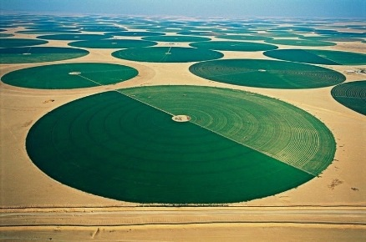 | 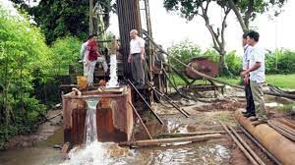
Nông trại Rum (Giooc đan) | Khoan giếng lấy nước ngầm
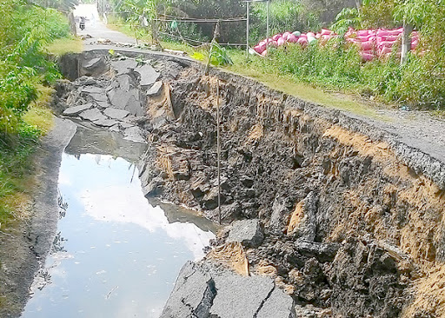 | 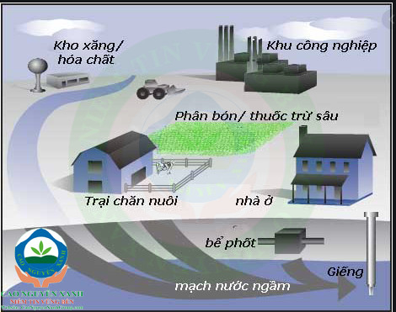
Sạt lở do khai thác nước ngầm quá mức | Các nguồn gây ô nhiễm nước ngầm
Bước 2.
- HS thực hiện nhiệm vụ, trao đổi kết quả làm việc và ghi vào giấy nháp.
- GV quan sát, theo dõi, đánh giá thái độ…
Bước 3.
- HS trình bày sản phẩm theo cặp, trao đổi nhận xét, đánh giá lẫn nhau.
Bước 4.
- Giáo viên nhận xét phần trình bày của học sinh và chốt kiến thức.
* Sản phẩm hoạt động
2. Nước ngầm
- Nước ngầm là nước nằm trong tầng chứa nước thường xuyên dưới bề mặt đất.
- Nước ngầm được tạo nên bởi nước mưa, nước sông, hồ...thấm xuống đất.
- Vai trò: cung cấp nước sinh hoạt, nước tưới, ổn định dòng chảy của sông, ngăn chặn sự sụt lún.

Hoạt động 2.5. Tìm hiểu về băng hà (sông băng)
* Mục tiêu
- Trình bày được khái niệm băng hà, sự phân bố, vai trò và thực tráng ửu dụng băng hà hiện nay.
* Nội dung hoạt động
- HS khai thác thông tin mục 3; H.8 SGK và hiểu biết thực tế, thực hiện yêu cầu.
* Tổ chức hoạt động
Hoạt động thảo luận cá nhân, cặp/bàn
Bước 1.
- Khai thác thông tin mục 2 SGK và hiểu biết thực tế, cho biết băng hà là gì?
- Dựa vào kiến thức thực tế cho biết băng hà có ở những đâu? Giải thích tại sao.
- Nêu vai trò của băng hà đối với tự nhiên và đời sống con người.
Bước 2.
- HS thực hiện nhiệm vụ, trao đổi kết quả làm việc và ghi vào giấy nháp.
- GV quan sát, theo dõi, đánh giá thái độ…
Bước 3.
- HS trình bày sản phẩm theo cặp.
- Các cặp gần nhau trao đổi nhận xét, đánh giá lẫn nhau.
Bước 4.
- Giáo viên nhận xét phần trình bày của học sinh và chốt kiến thức.
* Sản phẩm hoạt động
3. Băng hà (sông băng)
- Trên Trái Đất, băng hà bao phủ 10% lục địa.
- Phân bố:
+ 99% tập trung ở các vùng cực.
+ 1% rải rác ở vùng núi cao.
- Vai trò: điều hòa nhiệt độ trên Trái Đất và cung cấp nước cho các dòng sông.

3. Hoạt động 3. Luyện tập
*Mục tiêu
- Củng cố, khắc sâu nội dung kiến thức bài học; hệ thống lại nội dung kiến thức vừa tìm hiểu về sông, hồ, nước ngầm và băng hà.
*Nội dung hoạt động
- Vận dụng kiến thức bài học và hiểu biết cá nhân để trình bày được những nội dung kiến thức vừa tìm hiểu về sông, hồ, nước ngầm và băng hà.
*Tổ chức hoạt động
Hoạt động cá nhân, cặp/bàn
Bước 1.
* GV yêu cầu HS lên bảng tổng kết nội dung bài học.
- HS làm bài tập Trắc nghiệm khách quan
BÀI TẬP TRẮC NGHIỆM KHÁCH QUAN
---o0o---
Câu 1: Nguồn nuôi dưỡng nước chính cho sông ngòi trên Trái Đất là
A. thực vật. C. nước mưa, nước ngầm, băng tuyết tan.
B.động vật. D. con người.
Câu 2: Hồ Tây ở Hà Nội được hình thành từ
A. miệng của các núi lửa đã tắt C. nơi có lượng mưa lớn
B. con người xây dựng D. khúc uốn của sông cũ
Câu 3: Phát biểu nào sau đây không đúng khi nói về ý nghĩa của việc sử dụng tổng hợp nước sông, hồ?
A. Hạn chế lãng phí nước. C. Góp phần bảo vệ tài nguyên nước.
B. Mang lại hiệu quả kinh tế cao. D. Nâng cao sản lượng thủy sản.
Câu 4: Nguồn nước ngọt nào sau đây ít bị ô nhiễm nhất?
A. Nước sông, hồ. C. Nước ngầm.
B. Băng hà. D. Hơi nước.
Câu 5: Lưu lượng nước của sông miền nhiệt đới phụ thuộc vào yếu tố nào dưới đây?
A. Lượng mưa trên lưu vực. C. Lớp cây cỏ trên mặt đất.
B. Địa hình trên bề mặt. D. Tính chất đất nơi đó.
Câu 6: Với những con sông có nguồn cung cấp nước chính từ nước mưa thì
A. mùa lũ trùng với mùa hạ, mùa cạn trùng với mùa đông.
B. mùa lũ trùng với thu đông, mùa cạn trùng với xuân hè.
C. mùa lũ trùng với mùa đông, mùa cạn trùng với mùa hè.
D. mùa lũ trung với mùa mưa, mùa cạn trùng với mùa khô.
Câu 7: Trên Trái Đất, băng hà chiếm khoảng bao nhiêu % diện tích lục địa?
A. 99%. C. 10%.
B. 70%. D. 1%.
Câu 8: Lượng nước ngầm và mực nước ngầm không phụ thuộc vào
A. địa hình. C. sông, hồ, đầm.
B. khí áp và gió. D. lượng bốc hơi.
Câu 9: Tên một hồ nhân tạo ở nước ta là
A. Hồ Thác Bà C. Hồ Hoàn Kiếm
B. Hồ Tây D. Hồ Tơ Nưng
Câu 10: Nước ngầm được con người khai thác từ lâu đời dưới dạng nào sau đây?
A. Kênh, rạch. C. Hồ, đầm.
B. Nước máy. D. Giếng đào, giếng khoan.

Bước 2.
- HS khai thác thông tin và dựa vào hiểu biết cá nhân trả lời câu hỏi; trao đổi kết quả làm việc với các bạn khác.
- GV quan sát, theo dõi, đánh giá thái độ làm việc, giúp đỡ những HS gặp khó khăn.
Bước 3.
- HS trình bày trước lớp kết quả làm việc cá nhân.
- HS khác nhận xét, bổ sung.
Bước 4.
- GV thông qua trình bày của HS rút ra nhận xét, khen ngợi và rút kinh nghiệm những hoạt động rèn luyện kĩ năng của cả lớp.
* Sản phẩm hoạt động
- HS làm bài tập TNKQ.
4. Hoạt động 4. Vận dụng
*Mục tiêu
- HS vận dụng được những kiến thức, kĩ năng đã học để giải quyết vấn đề.
- Rèn luyện kĩ năng viết báo cáo ngắn.
*Nội dung hoạt động
- Vận dụng kiến thức đã học hoàn thành bản báo cáo ngắn và sơ đồ theo mẫu.
*Tổ chức hoạt động
HS thực hiện ở nhà
Bước 1.
- GV yêu cầu HS về nhà viết một bản báo cáo ngắn khoảng 200 từ theo nhận định sau: Việc khai thác nước ngầm vượt quá quá giới hạn cho phép sẽ gây ra những hậu quả như thế nào? Theo em cần phải làm gì để hạn chế những hậu quả trên?
- Hoàn thành sơ đồ sau:
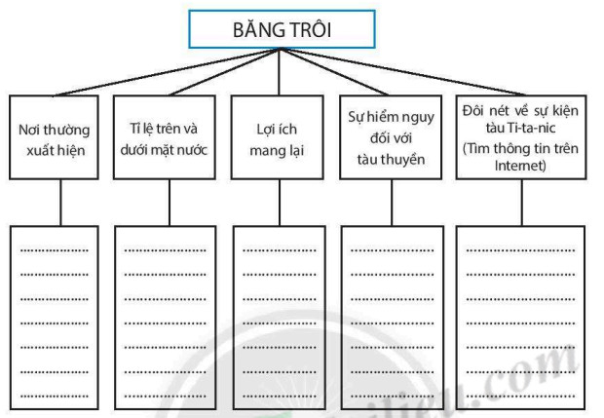
Bước 2.
- HS hỏi và đáp ngắn gọn những vấn đế cần tham khảo.
Bước 3.
- GV dặn dò HS tự làm ở nhà tiết sau nhận xét.
* Sản phẩm hoạt động
- HS về nhà viết một bản báo cáo ngắn khooảng 200 từ theo nhận định và hoàn thành sơ đồ theo mẫu.
------------------------------------------------------

